EXAMEN GEOGRAFÍA
- Diferencie los conceptos de Estado y Nación, dando un ejemplo.

- Señalar, Cuál de estos elementos NO forma parte del Estado:
- Población
- Territorio
- Soberanía
- Gobierno
- Sistema jurídico
- Marcar la opción correcta de la definición de soberanía.
- Es el atributo que tiene cada Estado de ejercer el poder político, establecer las normas que rigen dentro de un territorio.
- Es la capacidad de la Nación de ejercer su control y poder, respetando la constitución nacional.
- Es el poder que tiene el poder judicial sobre un determinado territorio para hacer cumplir las normas y leyes de un país.

- COMPLETAR LOS SIGUIENTES ESPACIOS DE SOBERANÍA.
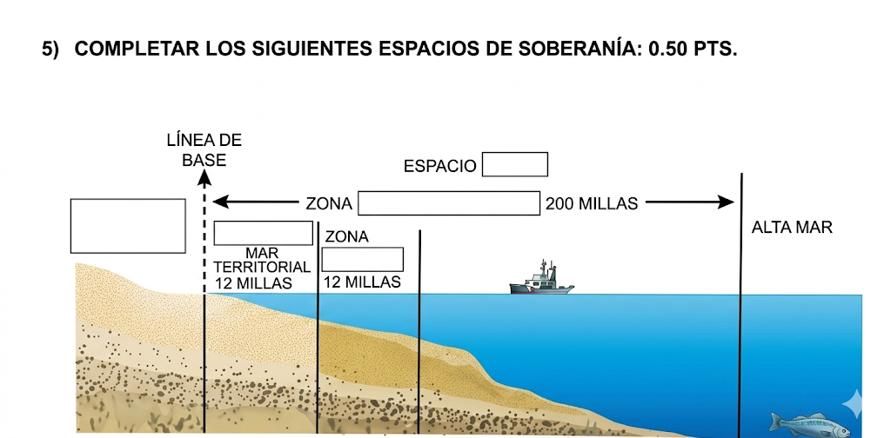
PALABRAS DE REFERENCIA: ESPACIO TERRESTRE, CONTIGUA, AÉREO, ECONÓMICA EXCLUSIVA, MAR TERRITORIAL
- Responder si las siguientes afirmaciones son Verdaderas o Falsas:
CONTEXTO: A partir de los siglos XVIII y XIX, se produjeron una serie de hechos que impulsaron la independencia de las colonias de Hispanoamérica y originaron una nueva organización del territorio. Entre esos hechos se encuentran:
- ___ La declaración de la independencia de los Estados Unidos en 1776, y su liberación de Inglaterra.
- ___ Las colonias iniciales en Estados Unidos eran 20.
- ___ La llegada a América de ideas desestabilizadoras surgidas en la Revolución Industrial, relacionadas con la opresión, desigualdad y enemistad.
- ___ América anglosajona y América Latina, fueron conquistadas por europeos.
- ___ Actualmente América tiene 295 países independientes.
- ___ Los españoles llegaron a América en 1492, y empezaron la expansión territorial.

- División Internacional del Trabajo
Consigna: Completa el siguiente texto utilizando las palabras que se encuentran en el recuadro inferior.
La Revolución industrial iniciada en ___________ a finales del siglo XVIII produjo transformaciones tecnológicas, económicas y sociales. A raíz de esto, se inició una división mundial entre los países más desarrollados, llamados ___________, y los menos desarrollados, denominados ___________.
Al expandirse por Europa, surgieron dos necesidades básicas: encontrar ___________ para exportar lo producido y obtener ___________ ___________ para las industrias y la población urbana. Esto dio lugar a la ___________ ___________ del proceso de producción mundial, donde cada país se especializó en lo que mejor podía producir según sus facilidades.

Palabras para completar:
MATERIAS PRIMAS - INGLATERRA - DIVISIÓN INTERNACIONAL - CENTRALES - MERCADOS - PERIFÉRICOS

